

Lions Club Soresina

Domenica 19 dicembre 2010
ore 16,00

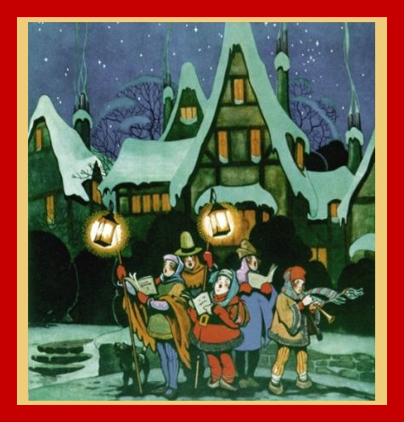
“CANTO DI NATALE”
di Charles Dickens
in un video di Patrizia Sudati
Le immagini dell’epoca Vittoriana e
i conosciuti brani della tradizione natalizia, accompagnano l’avaro
più famoso del mondo,
Ebenezer Scrooge,
nel suo fantastico viaggio
alla ricerca della redenzione

Introduzione

A. Vivaldi –Concerto”Il Riposo, per il Santissimo Natale” – RV270 - Allegro

Prima strofa: Il fantasma di Marley
Good King Wenceslas -Joan Sutherland, soprano
God rest you merry, gentlemen- St.George Canzona
The First Noel – Winchester Cathedral Choir
Astro del ciel – Coro Polifonico S. Cecilia di Inzago
M.A.Charpentier - Noël: Vous qui désirez sans fin

Seconda strofa: Il primo dei tre spiriti (Lo spirito del Natale passato)
Gesù Bambino – Giovanni Martinelli, tenore
Stille Nacht – Montserrat Caballé & Montserrat Martì, soprano
Tu scendi dalle stelle - Coro Polifonico S. Cecilia di Inzago
O holy night – Leontyne Price, soprano
Guillô play your tambourine – Childrens Choir de Saint François de Versailles
We Wish you a Merry Christmas – Munchner Flotenensemble
M.A.Charpentier - Noël: À la venue de Noël

Terza strofa: Il secondo dei tre spiriti (Lo spirito del Natale presente)
Adeste fideles – Renata Tebaldi, soprano
Ding Dong Merrily On High - The Hallelujah Choir
A star was his candle – Lawrence Tibbett, baritono
J.S.Bach - Jesu bleibet meine Freude – Renée Fleming, soprano
Caffè offerto da
The First Noel – John Fahey, chitarra
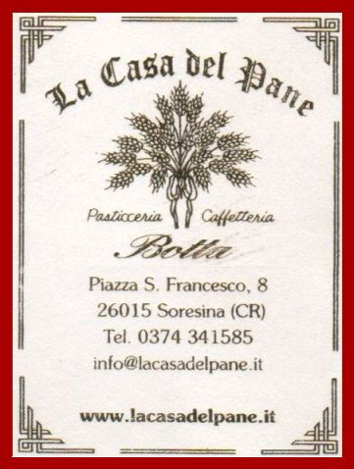
M.A.Charpentier - Noël: Les bourgeois de Châtres

Quarta strofa: Il terzo dei tre spiriti (Lo spirito del Natale futuro)
White Christmas - Montserrat Caballé & Montserrat Martì, soprano
We Wish you a Merry Christmas – The Hallelujah Choir
Stille Nacht – Renata Tebaldi, soprano

Quinta strofa: Come andò a finire
Patapan -The John Alldis Choir
Message from the Angels - Childrens Choir de Saint François de Versailles
W.A.Mozart - Alleluja –Sylvia McNair, soprano

